2022年3月28日- 2022年4月3日

学习内容和已完成设计（论文）内容

1. 继续进行了控制算法的仿真
使用simulink分别搭建：“带史密斯预估器的模糊PID”， “带史密斯预估器的传统PID”， “不带史密斯预估器的模糊PID”， “不带史密斯预估器的传统PID” 四个模型，对四个模型进行仿真，对结果进行对比。模型分别如图1~图4所示。
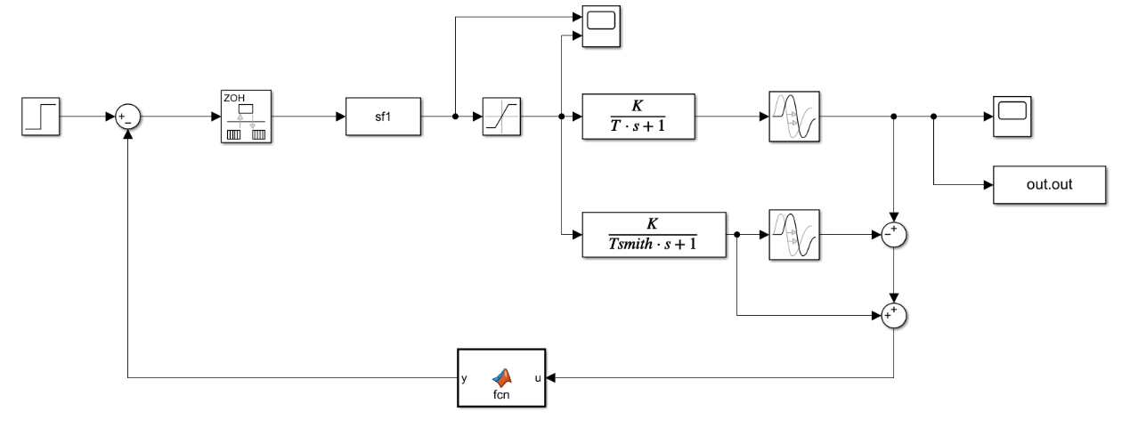
图1：带史密斯预估器的传统PID
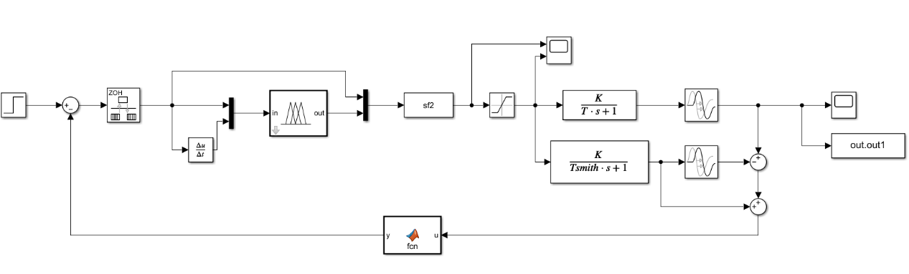
图2：带史密斯预估器的模糊PID
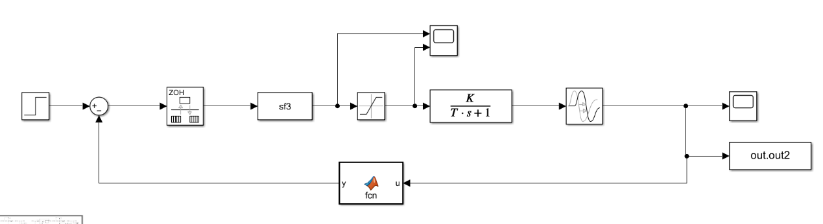
图3：不带史密斯预估器的传统PID
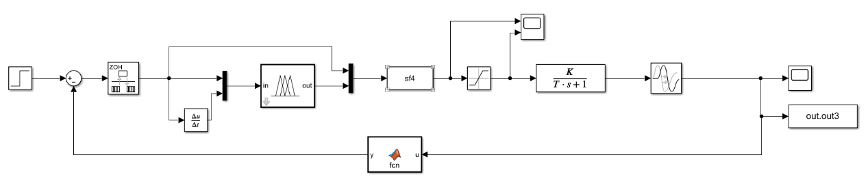
图4：不带史密斯预估器的模糊PID
其中，通道上的 fcn 是 Matlab Function 模块，作用是将温度反馈的精度调整为1/16℃（DS18B20的精度）在比较器的输出加了一个 ZOH（零阶保持器），以此模拟数字控制器的采样时间离散的特性。仿真的结果如图5所示
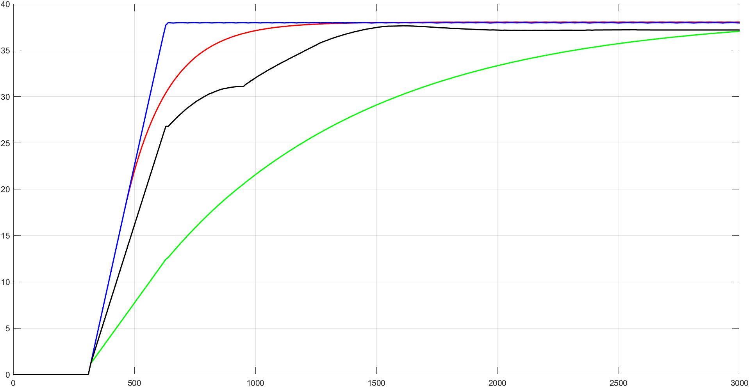
图5：仿真结果（蓝色：smith模糊PID，红色：smith传统PID，黑色：模糊PID，绿色：传统PID）
蓝色的为 “带史密斯预估器的模糊PID”，红色的为 “带史密斯预估器的传统PID”，黑色的为 “不带史密斯预估器的模糊PID”，绿色的为 “不带史密斯预估器的传统PID” 。
可以看到，无论带不带史密斯预估器，模糊PID的调节时间都是传统PID的一半以下，所以，模糊PID具有更好的动态性能。在带史密斯预估器的模糊PID中，系统输出前期以最大速度上升，在快要到达给定值时突然制动，没有发生超调，以几乎直角转弯的方式逼近给定值。而传统PID则是在接近给定值时减速，慢慢地靠近。在不带史密斯预估器时，传统PID为了防止超调，只能以很慢的速度调节，而模糊PID前期可以快速调节，在达到论域后开始减速，越到后期调节作用越弱，在响应速度提高的同时又避免了超调。在不带史密斯预估器时，为了防止超调和不稳定，P和I都很小，导致静差较大。

2. 串口通信帧的打包、解包程序
编写一个Tar类来处理串口通信帧的打包、解包。该程序分析从串口中接收的，放到循环队列中的数据，根据帧头判断帧的开始，根据帧长度判断帧的结束。该类使用事件驱动，当收到一个完整的帧后会触发一个事件。事件使用的是C++模拟出来的类似C#委托的一个类。
Delegate utarEvent; //串口收集到一个帧后触发该事件
想要使用帧中的数据，只要订阅该事件，当一个帧到达后就会回调被添加到链表中的函数。帧的格式如表1
表1：帧格式
分区 | 帧头 | 帧长度 | 数据域
字节数 | 2 | 1 | 任意
帧头为两个连续的8位无符号十进制整数85，帧长度用一个8位无符号整数表示，后面跟着数据。为了防止数据域中出现两个连续的85，打包程序对这种情况要进行处理。处理方法为转义，即在连续的85后面插入0来隔开。解包程序会忽略被插入的0 。数据域格式如表2所示。
表2：数据域格式
分区 | 功能码 | 数据
字节数 | 1 | 任意
- ESP自动发现局域网中的服务器并连接
在现场安装设备时，为了简化操作，不在路由器中为服务器设置固定IP地址，也不将服务器IP地址放在ESP的代码中。希望的安装步骤如下
- 准备一台路由器，将路由器的名称改为特定的一个名称，将密码设定为特定值
- 将服务器软件放到一台连接到路由器的PC中并启动
- 将物联网设备通上电
想要通过上面的3步实现安装，必须使物联网设备能够自动发现局域网中的服务器然后建立连接。物联网设备和服务器实现该功能的流程图分别如图6、图7所示。
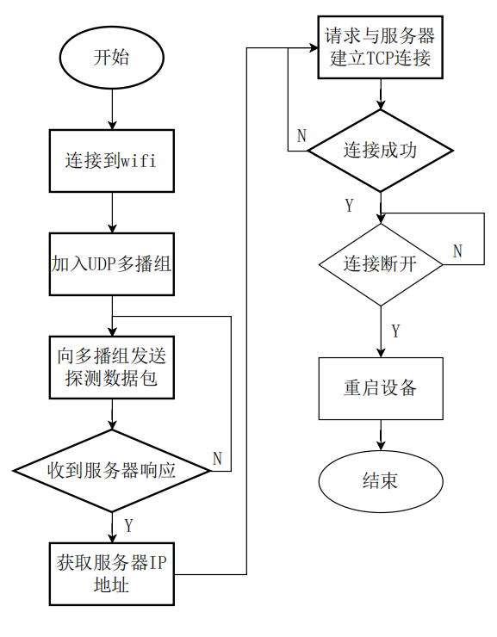
图6：自动发现并连接服务器程序（物联网设备部分）
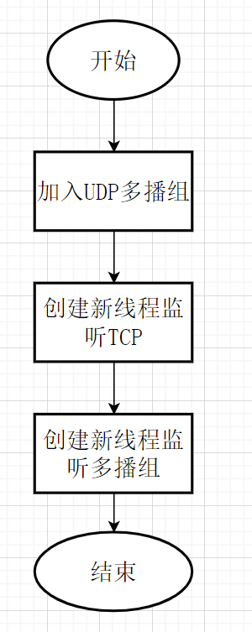
图7：自动发现并连接服务器程序（服务器部分）
监听UDP多播组的程序流程图如图8所示。
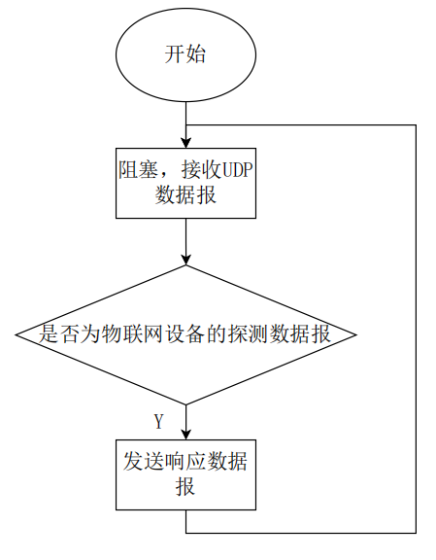
图8：服务器监听UDP数据报线程
图9为监听TCP的程序
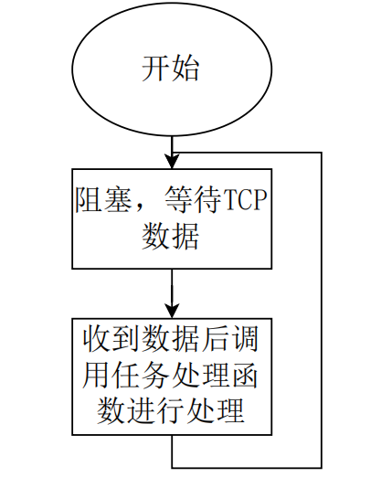
图9：服务器监听TCP线程
- 设计控制器和执行机构的原理图
控制器接口部分的原理图如图10所示。该部分含有USB接口，用于对ESP32进行程序下载同时通过USB接口对控制器进行供电。VBUS的5V直流电经过AMS1117后变成3.3V给整个控制器供电。使用CH340转接USB与UART。将MSP430与ezFET相关的引脚引出到排针，将MSP430的PWM输出引脚也引至排针，同时引出一个GPIO用于和DS18B20的通信。
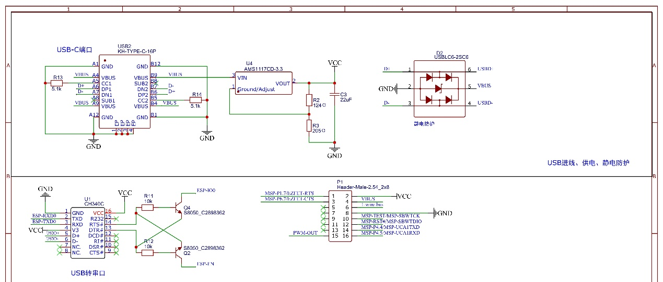
图10：控制器接口部分
MSP430的引脚连接如图11所示，ESP32的引脚连接如图12所示。MSP430使用32768Hz的晶振作为XT1的信号源，使用内部电容。ESP32和MSP430通过UART直连进行通信。ESP32的UART0用于下载程序和调试，UART1用于和MSP430通信。MSP430的UART0用于和ESP32通信，UART1用于下载程序和调试。
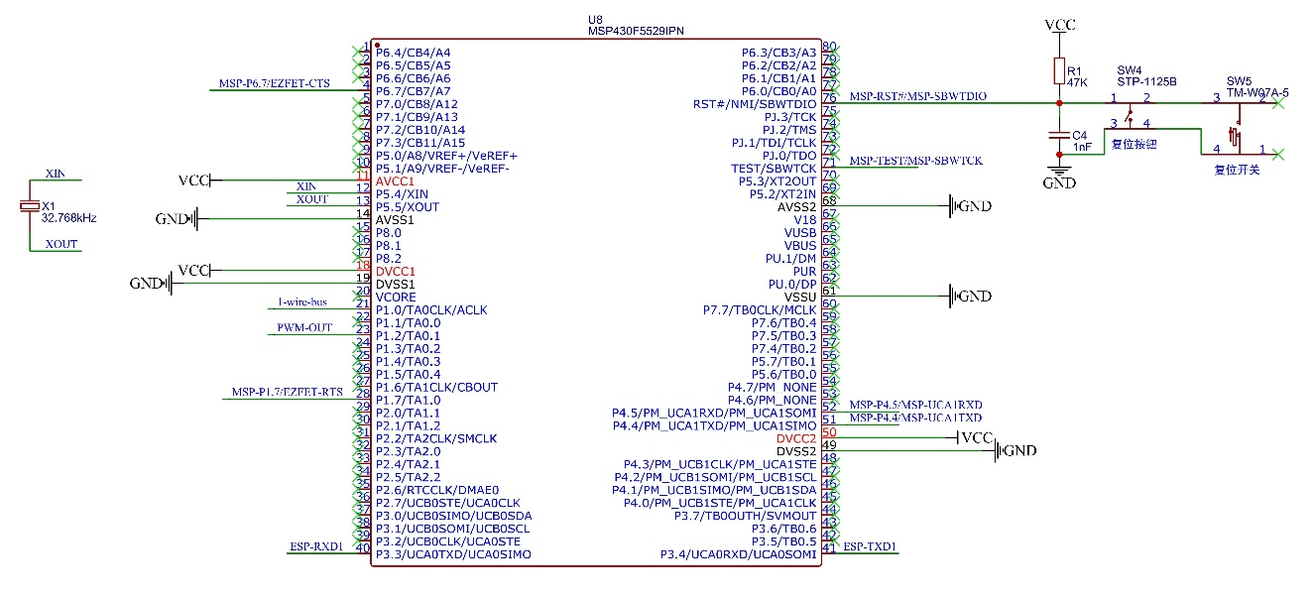
图11：MSP430引脚连接
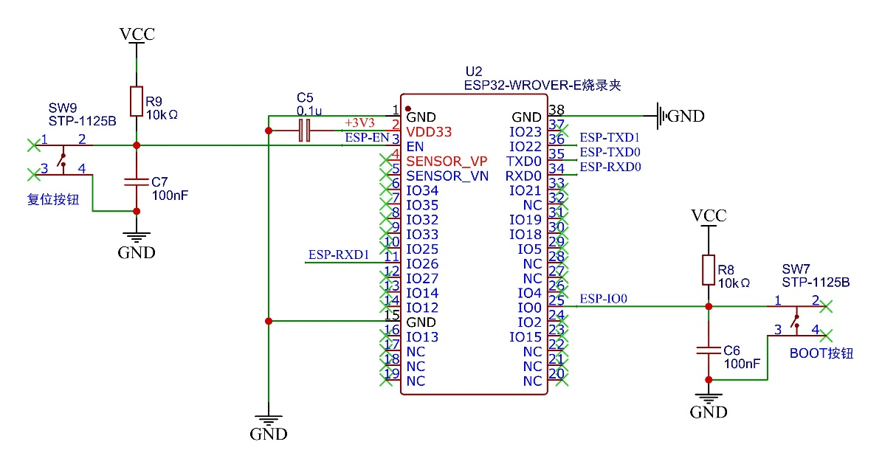
图12：ESP32引脚连接
执行机构如图13所示。市电经端子引入后使用整流桥进行不控整流，整流输出端连接着IGBT和电热管端子。电热管的两条线接入后，IGBT和电热管串联。当IGBT全开时，电热管以额定功率工作。IGBT使用光耦进行驱动。光耦使用金升阳12V的AC/DC裸板电源供电。
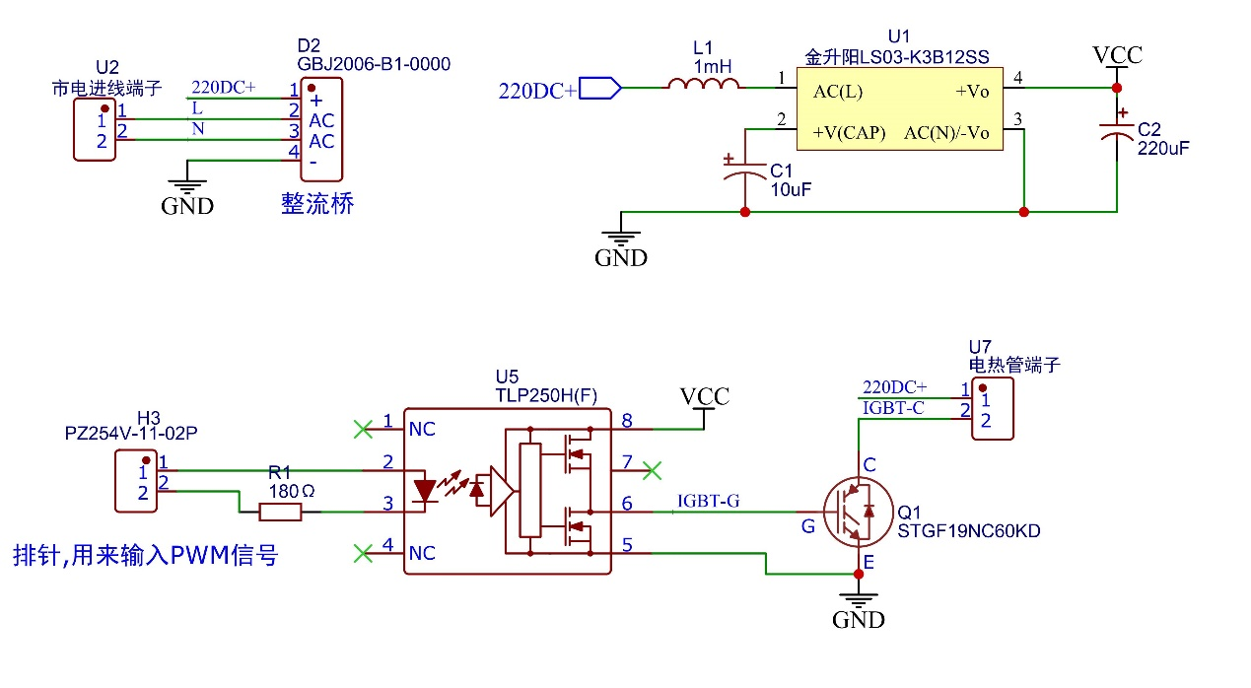
图13：执行机构

本次工作中的收获
- 熟悉了ESP32和MSP430F5529的引脚。掌握了ESP32自动下载的原理。

与上周工作和原定进度安排相比，未完成的工作和原因
- 未完成对MSP430和ESP之间串口通信的帧格式、ESP和服务器TCP/UDP通信的帧格式、服务器和web通信的帧格式的定义。
- 未学习echarts
原因：本科教学安排的实验占用了5天时间。

设计困难和解决方案，下周工作进度安排
- 完成上周未完成的任务
- 对S8050_C2898362 三极管的参数进行计算，掌握该三极管能够当成理想开关的原因
- 硬件设计有不合理的地方，进行修改

2022年4月4日- 2022年4月10日

学习内容和已完成设计（论文）内容
- 帧格式的定义
UDP数据报格式：UDP有消息边界保护，所以无需区分每一帧，每次接收都是一个完整的帧。但是，发送的数据过短时，会被填充0以达到最小长度，所以需要判断帧的结尾在哪，所以定义UDP数据报中的数据以字符的方式传送，结尾为换行符。接收到一个UDP数据报后读取到换行符结束。
TCP帧格式：TCP没有消息边界保护，需要区分每一个帧的机制。利用TCP传输的每个帧头部的两个字节为内容长度。一个TCP帧可以被分成多个TCP数据包发送，一个TCP数据包也可以携带多个TCP帧。
表3：TCP帧格式
分区 | 内容长度 | 内容
字节数 | 2 | 任意
英特尔和ESP32使用的都是小端模式，无需翻转接收缓冲区。内容分为一个字节的功能码和任意长度的数据，如表4所示。
表4：内容格式
分区 | 功能码 | 数据
字节数 | 1 | 任意
WebSocket帧格式：WebSocket每次传输的字节数是固定的，不管有用数据有多少，这会造成接收方收到大量无用数据。同时，js处理字符串较强，处理字节流极其困难，所以WebSocket帧的形式为字符串。每个帧以中文的句号结尾。
- 三极管参数计算
三极管S8050可以当做理想开关。该系列三极管的增益如图14所示。
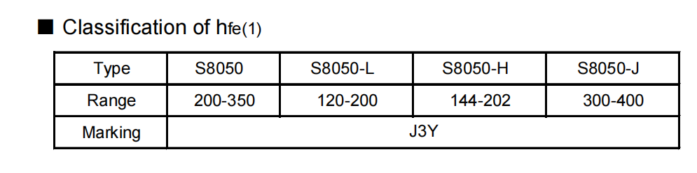
图14：三极管参数
这个增益是在 BJT 三极管的放大区的增益，集电极电流与集电极-射极电压的关系如图15所示。
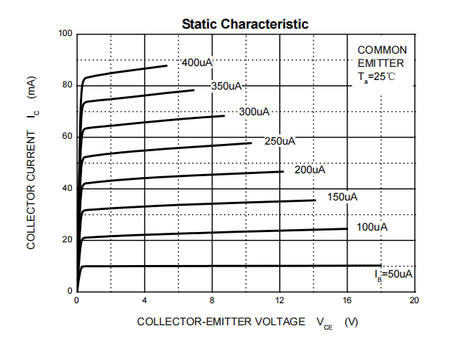
图15：集电极电流与集电极-射极电压的关系
当 V_{CE} 足够大， I_{C} 的大小由 I_{B} 决定，这时候三极管进入放大区。在这个区域， V_{CE} 再增大， I_{C} 几乎保持不变。从图15中可以看出使三极管进入放大区所需的 V_{CE} 小于1V。在 I_{B} 不变时，增大 V_{CE} ， I_{C} 会轻微地增大。图15最上面的那条曲线，饱和区和放大区的临界点处的电流是 80mA ，此时的 I_{B}=400uA ，则此时的直流增益为 200 倍。这个值与说明书中的 S8050 的最小增益一致。V_{BE} 与 I_{C} 的关系如图16所示
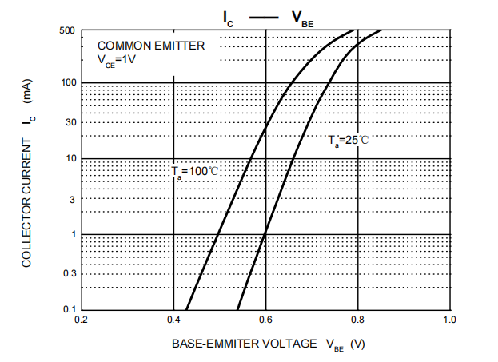
图16：V_{BE} 与 I_{C} 的关系
在温度为 25℃ 时，使 I_{C} 为 100mA 时的 V_{BE}=0.7V ，根据增益为 200 计算出此时的 I_{B}=0.5mA ，由此计算出基极到射极的电阻 R_{BE}=1.4kΩ。该三极管用于自动下载时复位ESP32，连接图如图17所示
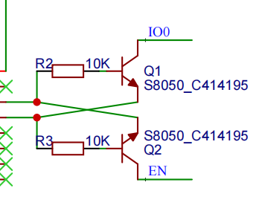
图17：三极管连接图
三极管基极连接着一个 10kΩ 的电阻，集电极处通过 10kΩ 的电阻上拉。DTR 和 RTS 会对三极管的基极和射极之间施加 3.3V 的电压，则
$$I_{B}=\frac{3.3V}{\left(10+1.4\right)kΩ}=0.29mA$$
三极管的放大倍数是 200 倍，则工作在放大区时集电极电流为 58mA 。因为集电极串联了 10kΩ 电阻，所以三极管可能工作在饱和区，通过计算验证猜想。忽略集电极到射极之间的电阻，则电流为
$$I_{C}=\frac{3.3V}{10kΩ}=0.33mA$$
这个电流远远小于 58mA ，所以三极管确实工作在饱和区。
接下来通过V_{CEsat} 与 I_{c} 的关系曲线（图18）得出三极管处于饱和区时集电极到射极之间的电阻
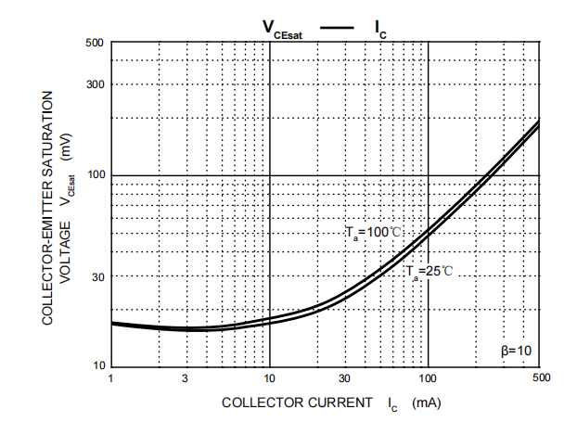
图18：V_{CEsat} 与 I_{c} 的关系曲线
在开始时，I_{C} 增大， V_{CE} 几乎保持不变，也就是说 V_{CE} 增大一点点， I_{C} 就增大很多，这个区域是饱和区。在临界点处， I_{C}=10mA ， V_{CE}=15mV ，则饱和区集电极到射极的电阻为 1.5Ω 。三极管集电极到射极的电阻比起集电极的 10kΩ 的上拉电阻微不足道，可以忽略。所以，三极管一旦导通，则 EN 和 IO0 网络都会被下拉成低电平。而且这个低电平的拉电流能力为 58mA ，这个电流对于 GPIO 来说是很大的，足够保证 GPIO 处于低电平。综上所述，这两个三极管在这里可以被当成理想的开关。
- 改进硬件设计
上周的硬件设计中，MSP430引脚浪费严重，现更换为一个引脚数量少的。将执行机构和控制器置于一块电路板中。完整原理图见附录。
- 单相全波整流输出用于加热与无纹波的理想直流电用于加热的差距
仿真的系统结构图见附录。仿真的结果如下图
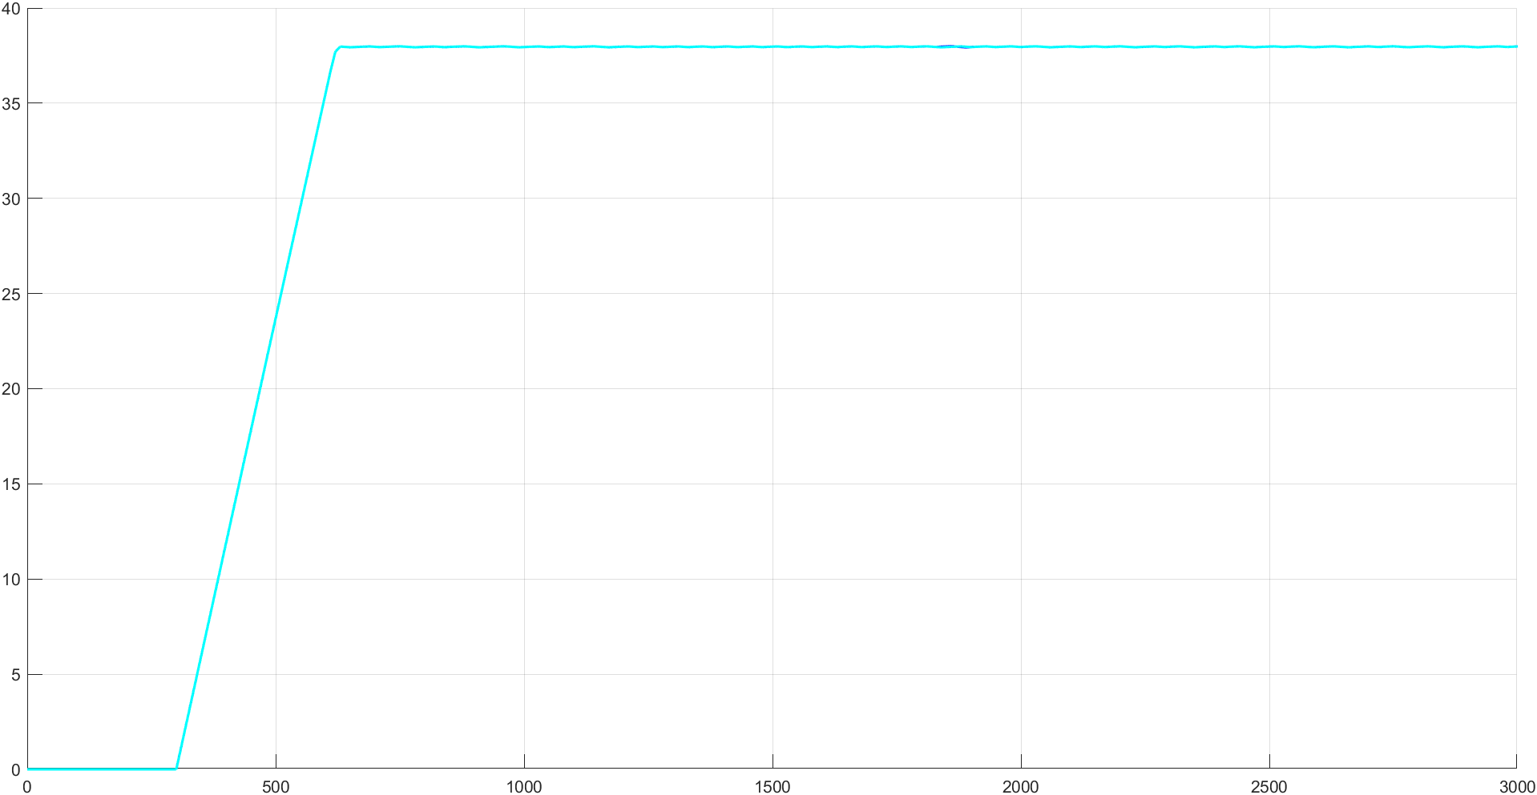
青色的为用PWM调制正弦波的仿真结果，它覆盖住了一条蓝色的曲线，放大后可以发现青色的和蓝色的曲线不完全重合但是相差无几
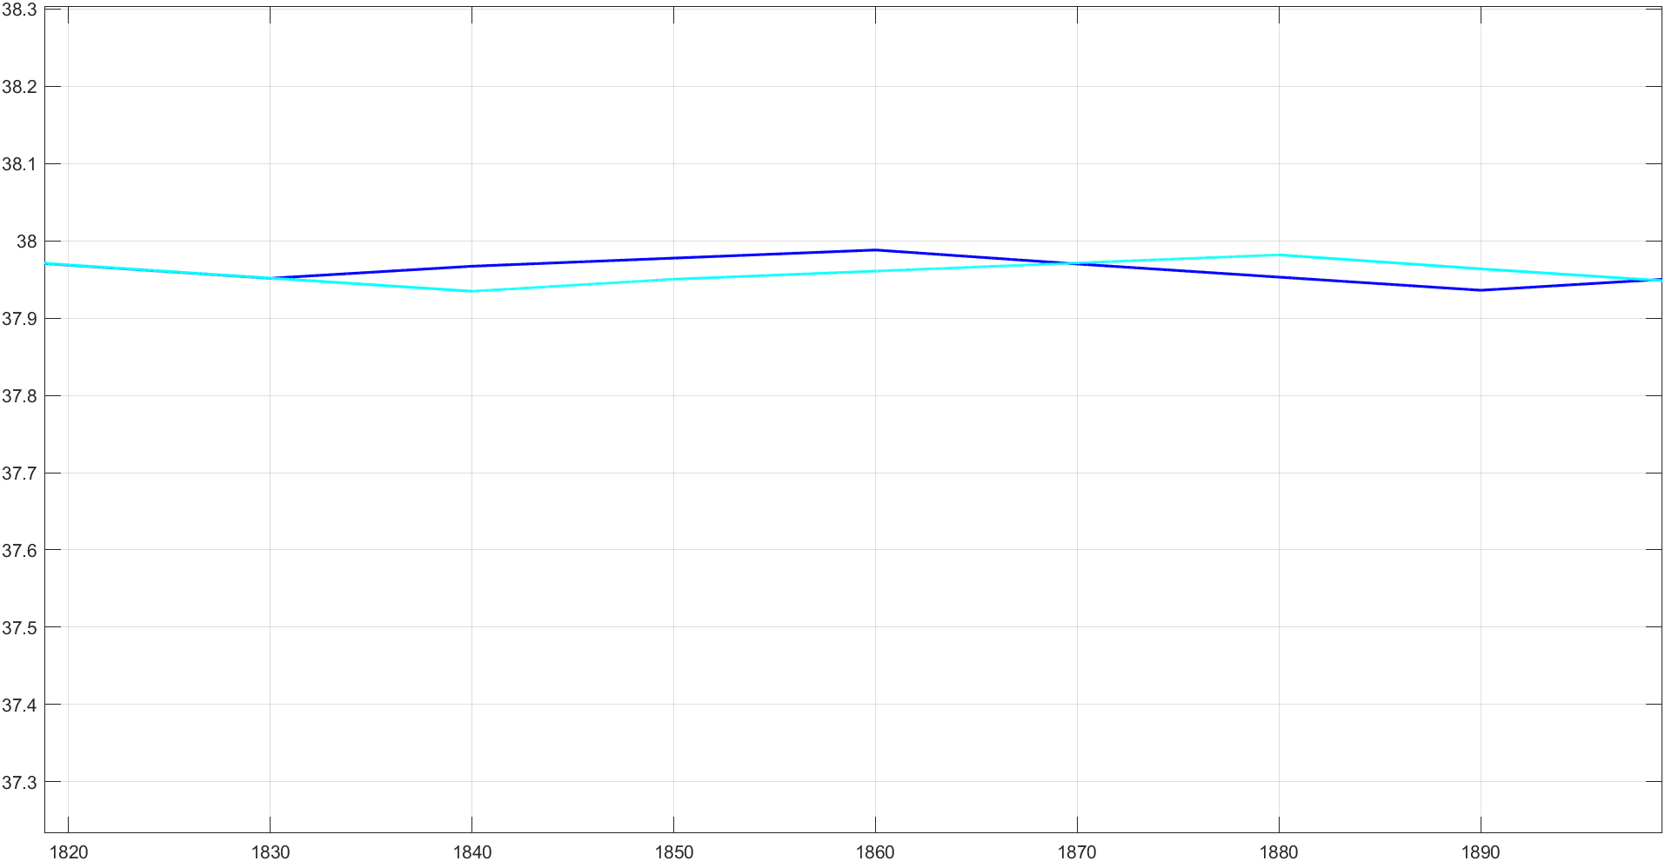
青色的和蓝色的都是使用模糊PID加史密斯预估器。因为仿真一次进行了7小时，所以不对其他控制方式进行PWM调制正弦波的仿真。
- 学习vue
vue是一个优秀的前端框架，在使用了MVVM的机制，使数据和界面尽可能解耦，同时还用了组件化的思想，使设计时条理更清晰。
使用vue构建了如下图所示的网页
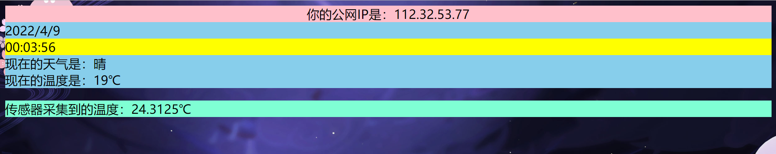
该网页通过访问https://ifconfig.me/ip 来获取公网IP地址，通过访问心知天气的云API来获取包含天气数据的JSON，解析后显示出来。天气上方是一个万年历，显示了日期和时间。绿色的框内显示的是MSP430通过DS18B20获取的温度数据。

本次工作中的收获
- 感受到MVVM的先进，比起事件驱动和JS操作DOM进步很大。

与上周工作和原定进度安排相比，未完成的工作和原因
上周安排顺利完成

设计困难和解决方案，下周工作进度安排
- 继续学习vue，设计出前端的软件结构

